Menneskerettigheder – et ønske om retfærdighed?
Begrebet menneskerettigheder er et centralt element i moderne demokratier. Når man taler om menneskerettigheder, tænkes der på rettigheder, alle mennesker, uanset køn, race, bopæl, slægt, statsborgerskab etc. har.
Man kan tale om tre generationer af menneskerettigheder.
Generationer af menneskerettigheder
- 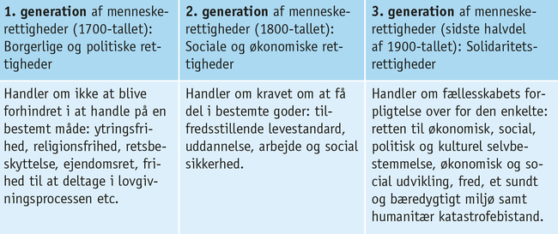
Anlægger man et historisk perspektiv på udviklingen i menneskerettighedsopfattelsen, ses det, at tanken om menneskerettigheder udsprang af den liberalistiske ideologi: troen på individets frihed i forhold til det politiske system. Grundet samfundsforandringerne og fremkomsten af den socialistiske ideologi kom menneskerettigheder til også at omhandle værdier og sociale goder (for eksempel uddannelse og socialt sikkerhedsnet), der skal øge mulighederne for ligeværdig politisk indflydelse på trods af sociale kår.
I årene efter anden verdenskrig ændredes holdningen til menneskerettighederne markant. Som et modsvar til nazismens overmenneske- og magtfilosofi ville man nu tilbage til naturrettens opfattelse af, at der måtte være en objektiv retsorden, som enhver form for magtudøvelse måtte respektere: at alle mennesker er ligeværdige, og med det at være menneske følger en række umistelige rettigheder, som ytringsfrihed, forsamlingsfrihed, trosfrihed og retten til at vælge sit lands regering.
Resultatet blev FN’s verdenserklæring om menneskerettigheder i 1948, senere fulgt af blandt andre Den Europæiske Menneskerettighedskonvention i 1950. Den Europæiske Menneskerettighedskonvention er tiltrådt af alle EU’s medlemmer og blev en del af Danmarks retsgrundlag i 1992. Den europæiske domstol for menneskerettigheder kan herved stille Danmark til ansvar for overholdelse af menneskerettighederne.
Som en naturlig del af den demokratiske debat i Danmark findes en opposition i det politiske system, der løbende kritiserer dele af regeringens politik. Kritikken kan komme til udtryk i Folketinget eller give anledning til diverse tv-debatter, demonstrationer etc. Uenighed og åben debat er en helt naturlig del af den danske politiske kultur og central for vores opfattelse af menneskerettighederne.
Danmarks Riges Grundlov sikrer os rettigheder, der er forudsætninger for, at demokratiet kan fungere. Rettigheder som ytringsfrihed og foreningsfrihed gør den offentlige debat mulig. Desuden sikres den enkelte borgers private sfære i forhold til staten og endelig sikres rettigheder af økonomisk/social karakter.
Sammenfattende er tankegangen bag denne udformning af menneskerettigheder et forsøg på at finde balancen mellem hensyn til individet og mindretal og hensyn til staten (fællesskabet). Omvendt kan menneskerettighedsfilosofien ses som et angreb på statens suverænitet, da den sætter grænser for statens magtudøvelse over for egne statsborgere. Eksempler på konflikten mellem menneskerettigheder og suverænitet er uoverensstemmelser mellem Kina og Tibet (og omverdenen). Også terrorlovgivningen i mange vestlige lande i forlængelse af 11. september 2001 og senere terroranslag rejser spørgsmålet om den private sfæres integritet (frihed) i forhold til staten (sikkerhed). Kan frihedsrettighederne og statens og borgernes sikkerhed sikres på en og samme tid?

Menneskerettigheder – universelle eller relative?
Afsluttende vil du kort blive præsenteret for to filosofiske tilgange til menneskerettigheder. Tilgangen har stor betydning for, hvordan man skal forholde
sig til udbredelsen af menneskerettighederne.
Filosoffen Immanuel Kant (1724-1804) argumenterer for, at mennesket besidder en fornuft, hvilket betyder, at der til en hver tid og sted findes en universel moral. Der eksisterer, ifølge Kant, et allestedsnærværende sæt af regler gældende for alle fornuftige mennesker.
På dette grundlag kan man betegne visse helt grundlæggende rettigheder som universelle. Man kan argumentere for, at FN’s og EU’s opstilling af ét sæt menneskerettigheder gældende for alle mennesker i verden er forsvarligt.
Over for dette synspunkt står den relative teori blandt andet repræsenteret ved Michel Foucault (1926-1984). Hans påstand er, at menneskerettigheder er betinget af historiske omstændigheder. En gruppe mennesker (for eksempel inden for en stat) er gennem den historiske udvikling blevet enige om en bestemt måde at anskue verden på, og hvilke rettigheder der derfor tilfalder dem. Rettighederne er med andre ord afhængige af tid og sted. Det vil sige, at menneskerettigheder kan være forskellige for forskellige nationer og mennesker – altså kan de ses som relative.
Konflikten mellem de to synspunkter opstår, ved at universalisterne ser menneskerettigheder som værende rettigheder, man besidder i kraft af at være menneske. Og når rettigheder tilfalder alle mennesker, må de pr. definition være universelle. Da de to synspunkter har forskellige udgangspunkter, kommer de også frem til forskellige måder at gribe menneskerettighedsudbredelsen an på.
Eksempelvis har individet i Kina historisk været underlagt fællesskabet, hvorfor rettigheder med afsæt i individet her kan ses som udtryk for vestlig tankegang.
Tjek-på-lektien
- Beskriv de tre generationer af menneskerettigheder.
- Hvad argumenterer Kant for?
- Hvad er Foucaults påstand?

Menneskerettighederne
Et demokrati forudsætter, at der også er menneskerettigheder. Der er ikke fuld enighed om, hvad vi skal forstå ved menneskerettighederne.
Centrale problemstillinger i debatterne om menneskerettighederne:
- Der er enighed om, at de politiske frihedsrettigheder, fx personlig frihed og ytringsfrihed, er vigtige. Men hvad med sociale rettigheder, fx ret til uddannelse og arbejde?
- Der er verden over generel enighed om, at nogle menneskerettigheder er vigtige. Betyder det, at der dermed er nogle universelle rettigheder, som gælder alle?
- En tredje central problemstilling er, hvad menneskerettigheder bunder i. Er de naturgivne, eller er de menneskeskabte?
- 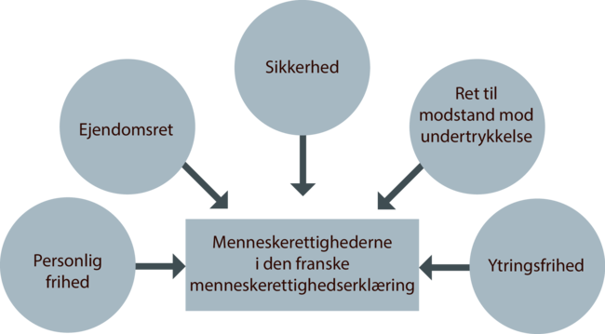
Figur 2.3
Menneskerettighederne i den franske menneskerettighedserklæring.

Politisk betinget syn på menneskerettigheder
Der er generel enighed om, at de politiske menneskerettigheder er vigtige, fordi de beskytter borgerne mod overgreb fra staten. Derimod er der uenighed om, hvor vigtige de sociale rettigheder er. Mange liberalister mener ikke, at de sociale rettigheder skal være menneskerettigheder.
Inden for de seneste årtier er en sikring af naturen kommet ind i flere landes grundlove, fx Norges og Finlands. Det betyder, at de nuværende generationer ikke må bruge klodens ressourcer på en måde, der forringer fremtidige generationers muligheder.
- 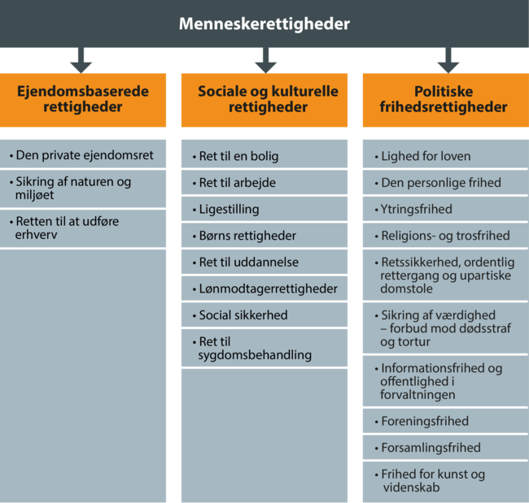
Figur 2.4

Naturret og retspositivisme
Der er to grundholdninger, som på forskellig vis begrunder vigtigheden af menneskerettigheder: Naturretten og retspositivismen.
Tanken om en naturret kan føres tilbage til en af den græske oldtids store tænkere, Aristoteles (384-322 f.v.t.). Naturretten hviler på den tankegang, at der er en overordnet ret, der ikke hviler på noget, som er fastsat af mennesker. I middelalderen blev der i den kristne verden argumenteret med, at naturretten bundede i det, Gud har givet.
I 1800- og 1900-tallet blev naturretten kritiseret af retspositivister, fordi naturretten blandede moral og ret sammen. I stedet ønskede man en neutral beskrivelse af, hvad retsreglerne består i, dvs. en beskrivelse af en positiv ret.
Særligt vidtgående konsekvenser af totalt at adskille moral og ret så man under Anden Verdenskrig, hvor jurister medvirkede til udryddelse af jøder og andre minoriteter og folkeslag. Det førte til et opgør med den renlivede retspositivisme, idet man måtte konstatere, at loven godt kan være uretfærdig og i strid med, hvad man må opfatte som grundlæggende menneskerettigheder. Det var derfor ikke nogen undskyldning, at man bare fulgte loven, når loven brød med menneskerettighederne.
Universelle menneskerettigheder
Vedtagelsen af FN's menneskerettighedserklæringer og grundlæggelsen af internationale domstole er udtryk for en opfattelse af, at der findes universelle rettigheder, som gælder uanset historisk og kulturel baggrund. Den tankegang bygger på universalisme. Heroverfor står kulturrelativismen, som bygger på, at rettigheder, der opfattes som vigtige og rigtige i ét land, ikke behøver at være det i et andet land.
- 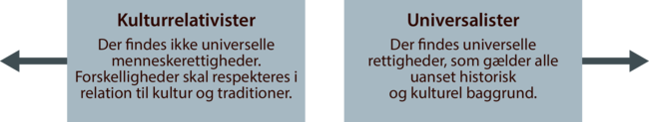
Figur 2.5
Kulturrelativisme versus universalisme.

---
Fra menneskeret.dk
Individuelle menneskerettigheder og gruppers ret til kulturel identitet
Gruppers ret til at leve deres eget kulturliv kan støde sammen med den enkeltes menneskerettigheder - altså de i princippet universelle, individuelle rettigheder.
Et eksempel er FN's konvention mod kvindediskrimination (artikel 5) der siger at staterne skal gøre noget aktivt for at få ændret fastlåste kønsroller eller opfattelser af det ene køn som mere værd end det andet. Denne bestemmelse bryder ind i mange samfunds og gruppers værdisystemer og daglige praksis. Fx strider flerkoneri (polygami) og ægteskab med brudepris i et lokalsamfund mod statens moderne ægteskabslovgivning - en lovgivning der fx har taget hensyn til forkæmpere for kvinders menneskerettigheder og til FN's konvention mod diskrimination af kvinder. Her er der således tale om et sammenstød mellem slægts- og familiebaserede værdier på den ene side, og på den anden side rettigheder der vedrører det enkelte individ, og som er baseret på ikke-diskrimination.
Visse sædvaner er for afskyelige
Hvad skal have forrang i tilfælde af konflikt? De internationale individuelle menneskerettigheder? Staternes nationale lovgivning? Lokal sædvane? Staterne fastsætter selv visse grænser for lokalsamfunds eller gruppers kulturelle udfoldelse. Der er kulturelle træk der anses for så afskyelige at der må gælde et absolut forbud. Fx forbud mod heksedrab som nogle lokalsamfund praktiserer. Det forbyder flere afrikanske stater ligesom de forbyder minoriteters eller lokalsamfunds sædvane med lemlæstende omskæring af piger.
Nogle grænser er såkaldte "afskyelighedsklausuler" (repugnancy clauses) som det hed i engelsk koloniret og stadig hedder i nogle afrikanske staters nationale lovgivning, stater der tidligere var engelske kolonier.
Menneskerettighederne er faktisk vidt udbredte
Ét er om de individuelle menneskerettigheder er blevet en universel moralsk rettesnor. Der er dog ikke tvivl om at de faktisk vinder mere frem som redskab i fx NGO’ers kamp mod nød og undertrykkelse - skønt de også er udsat for tilbageslag i forbindelse med regeringers terrorbekæmpelse.
Diskussionen om menneskerettighedernes universalitet i dag drejer sig ikke om hvorvidt menneskerettighederne bør være en universelt gældende moralsk rettesnor. De fleste deltagere i debatten anerkender at der er forskellige måder at opfatte lighed og respektere værdighed på, og at der ikke er indiskutable rettigheder (men der er nogle indiskutable, absolutte forbud). Menneskerettigheder må der kæmpes for rundt omkring i verden.
Menneskerettighedernes geografiske udbredelse og det faktum at de omfatter stadig flere områder, rejser spørgsmål ombetydningen heraf for samfund med sociale, økonomiske og politiske traditioner der ikke tidligere har kendt til menneskerettigheder. Hvordan forandrer menneskerettighederne sådanne samfund socialt, politisk, moralsk, og hvad angår retsopfattelse?
Basale, universelt menneskelige behov
Menneskerettigheder påberåbes overalt i verden, men hvilke af dem der påberåbes, afhænger af situationen og vilkårene i det konkrete samfund. Et sted kan det være beskyttelse mod tortur, et andet sted kan det være ret til at få børn ved hjælp af den nyeste forplantningsteknologi.
Hele kataloget over menneskerettigheder er næppe relevant over hele verden på samme tid, men et af de centrale formål med menneskerettighederne er relevant overalt: nemlig at beskytte udsatte enkeltpersoner og grupper mod overgreb og nød. Det er forskelligt hvad der lokalt ses og opleves som overtrædelser af menneskerettigheder, men der er basale forhold som er universelt menneskelige. De vedrører beskyttelse af værdighed og integritet: fx mad, vand, bolig, og beskyttelse mod myndigheders vold.

